# 重庆市非免疫规划疫苗报价操作手册

**一、新增报价：**产品资质审核通过后，在疫苗价格申报管理界面，点击“新增报价”。（路径：疫苗管理>疫苗价格申报管理>“报价”页签>点击“新增报价”）  
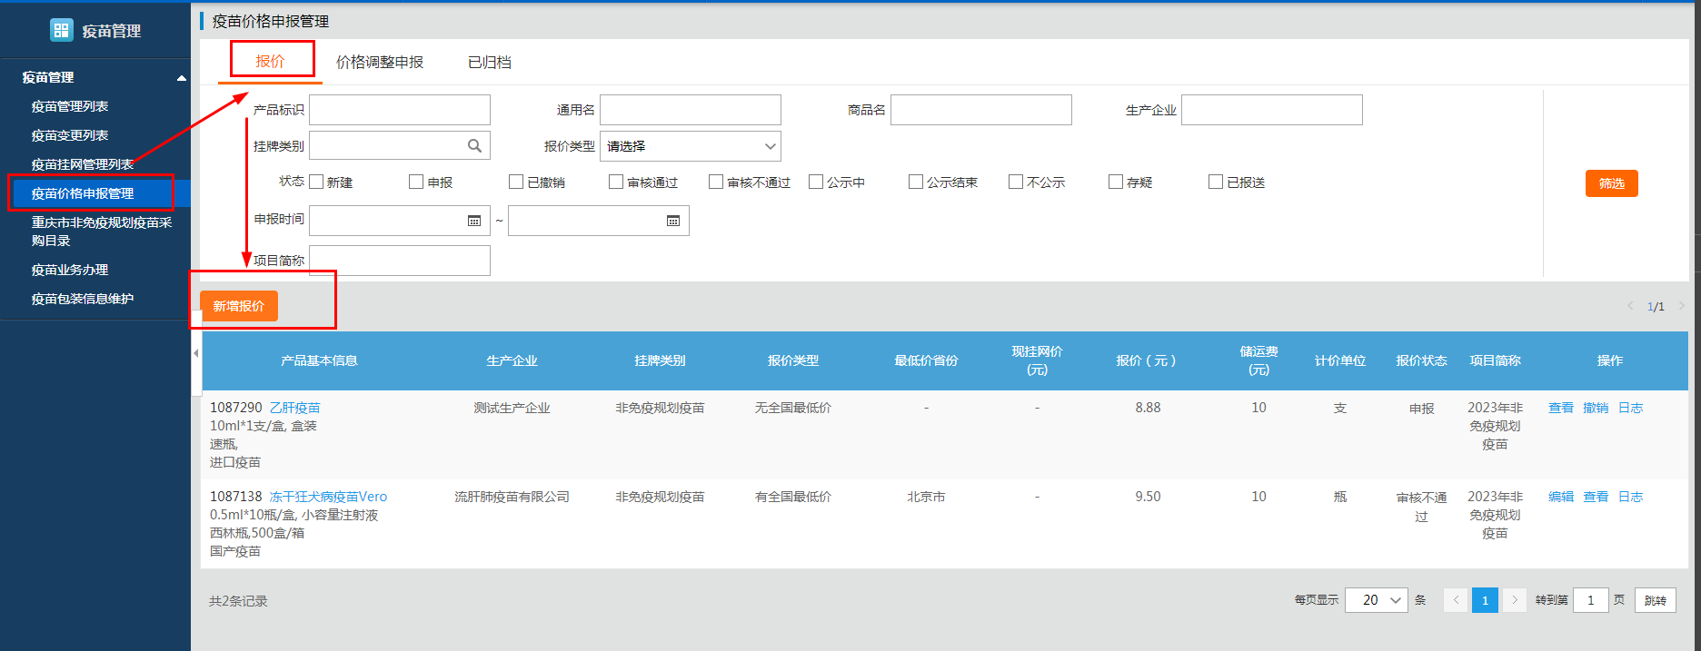

**二、选择报价产品和对应的疫苗目录：1.**点击“产品标识”后面的放大镜，检索产品，直接带出产品信息；2.点击“疫苗名称”后面的放大镜，在弹出的疫苗目录中选择报价产品所对应目录信息。

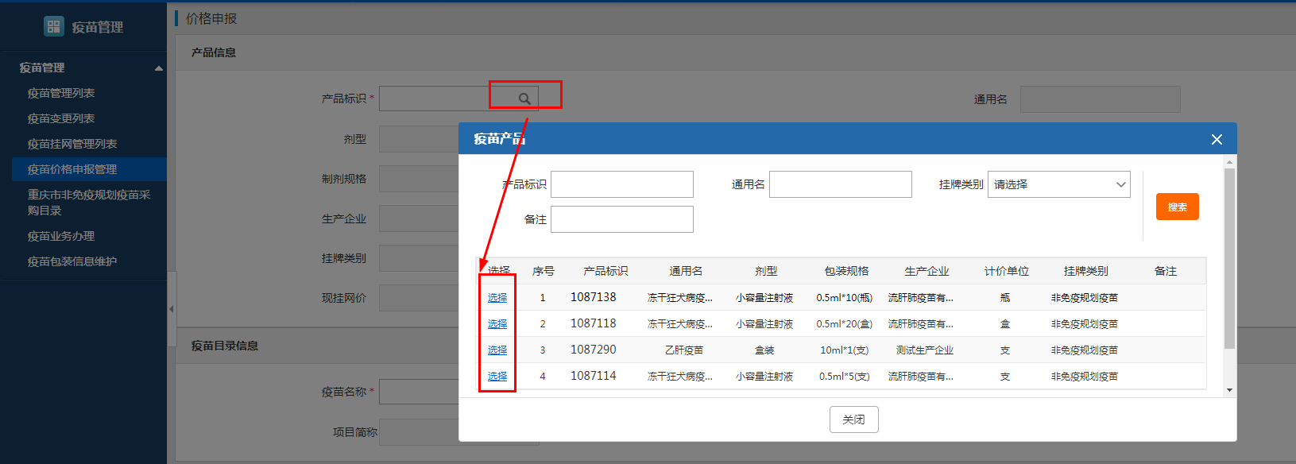  
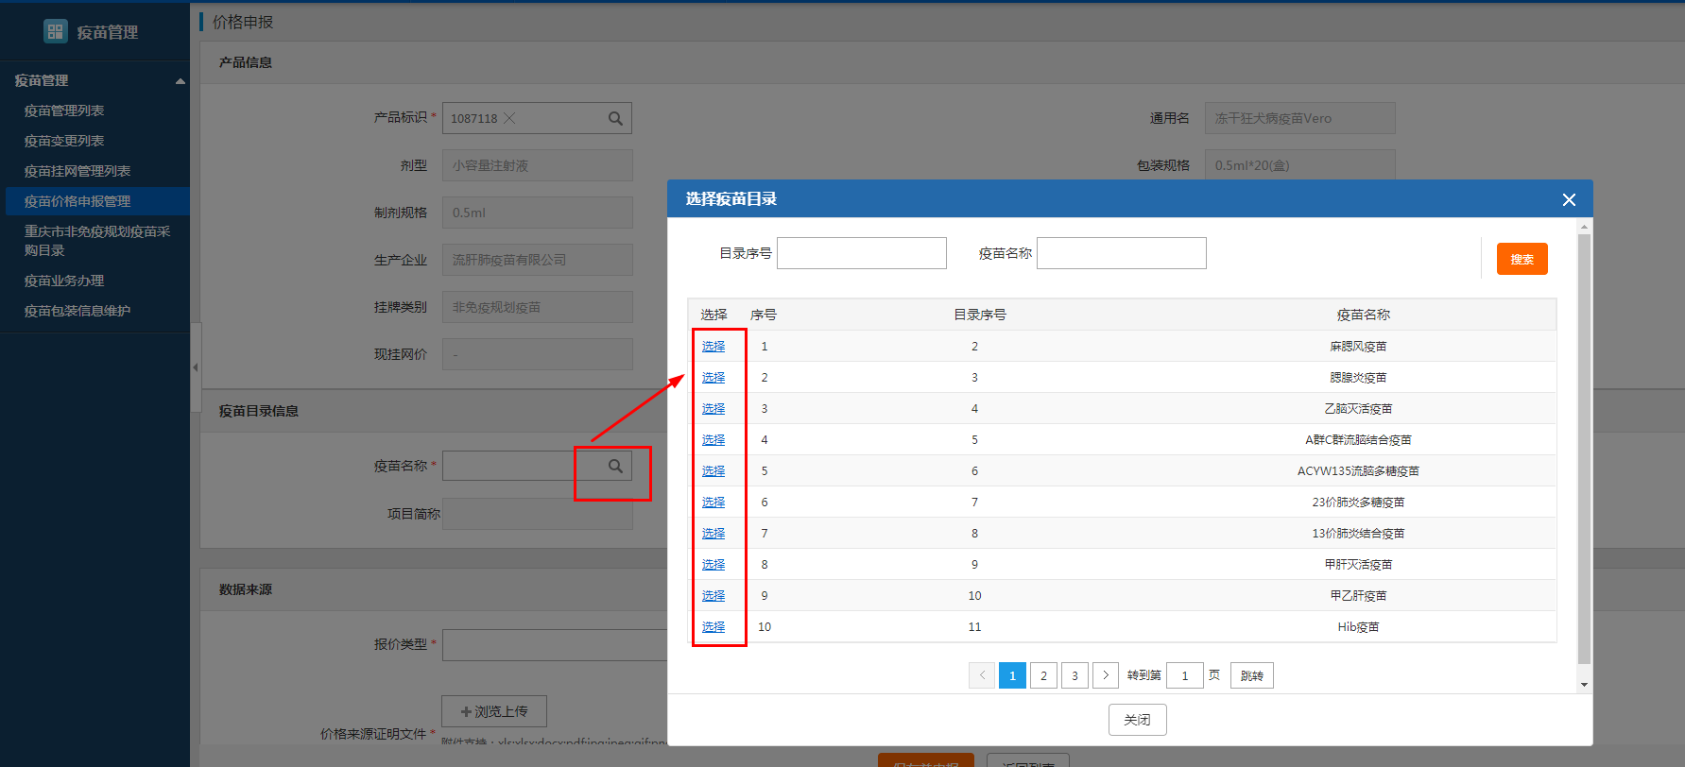

**三、填报报价信息：**

**根据产品情况选择报价类型，再依次按要求填写信息，具体填报步骤如下：**

（一）“有近两年内中标项目最新价格”类型：

填报步骤：1.勾选“最新价格是否为近两年内执行的最低价”。2.依次填写“两年内中标项目最新价格对应包装数量”、勾选“价格来源省份”、填写“近两年中标项目最新价格（元）”。3.上传加盖企业鲜章的报价证明文件；“最新价格是否为近两年内执行的最低价”若为“否”的，需加传盖企业鲜章的最低价格承诺书。4. 点击“保存并申报”完成报价申报，等待审核。  
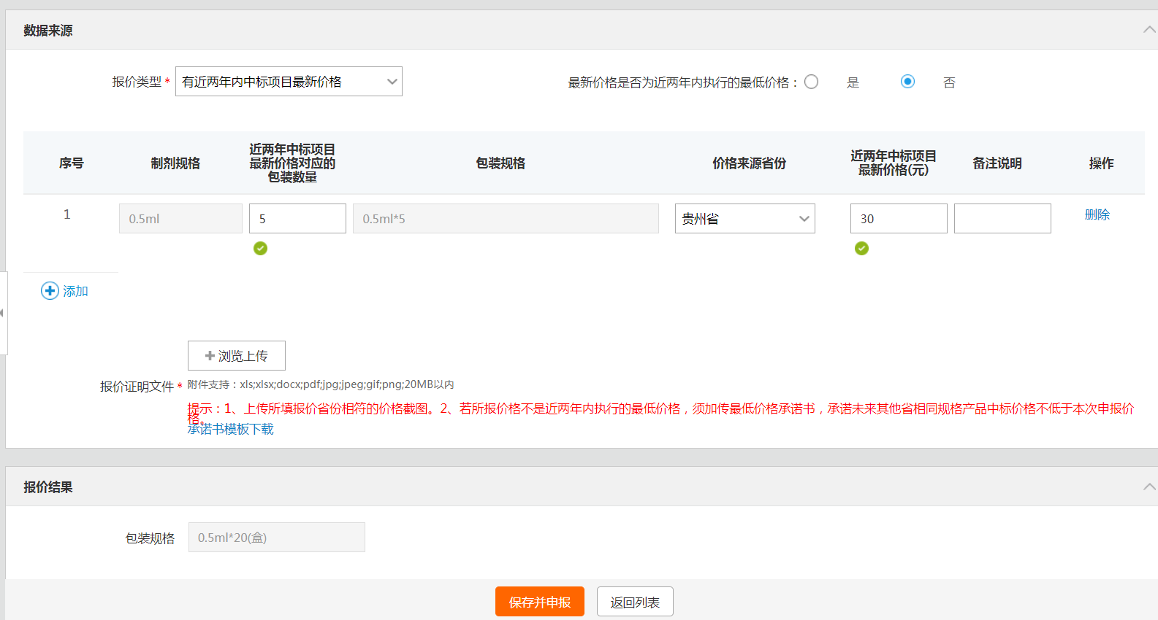

（二）“无近两年内中标项目最新价格”类型：

填报步骤：1. 上传加盖企业鲜章的“最低价格承诺书”。2. 根据承诺的最低价填写“报价”。3. 点击“保存并申报”完成报价申报，等待审核。  
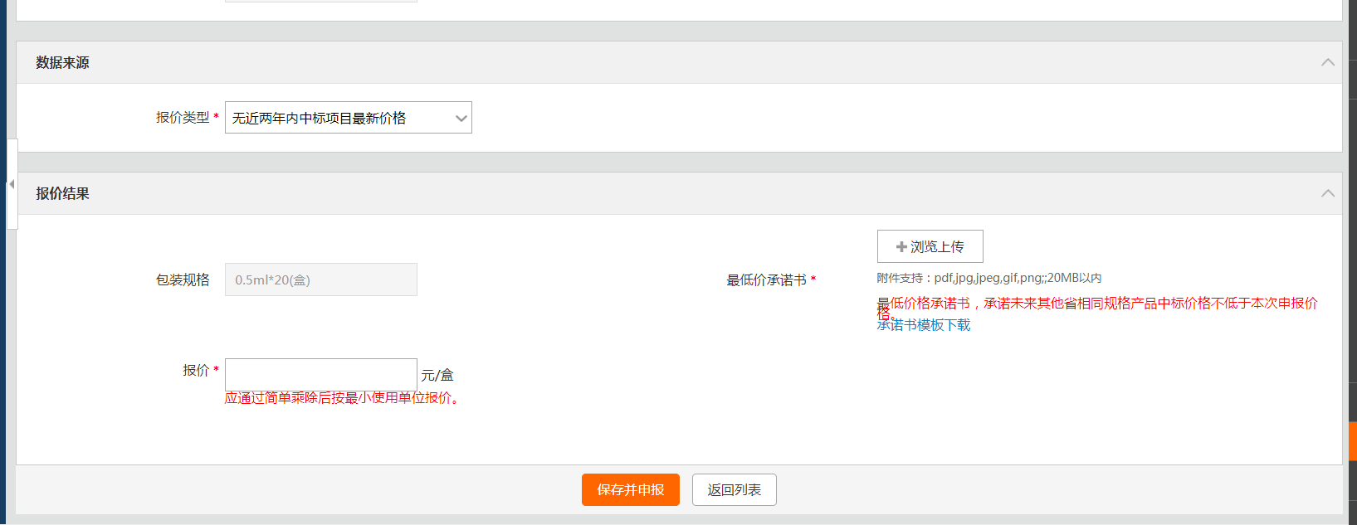

**四、修改报价信息**

在价格申报管理界面，状态为 “申报”“审核不通过”“已撤销”的报价信息，可进行修改报价。操作如下：

1. “申报”状态：点击对应报价信息的“撤销”按钮，撤销成功后状态变更为：“已撤销”，再点击“编辑”，可修改后重新报价。

2. “已撤销”“审核不通过”状态：直接点击对应报价信息的“编辑”按钮，可修改后重新报价。  
**五、查看报价结果**

在“价格申报管理”列表界面，查看报价审核结果。

“报价状态”为审核不通过的，可根据审核意见修改报价信息，再提交报价审核。

